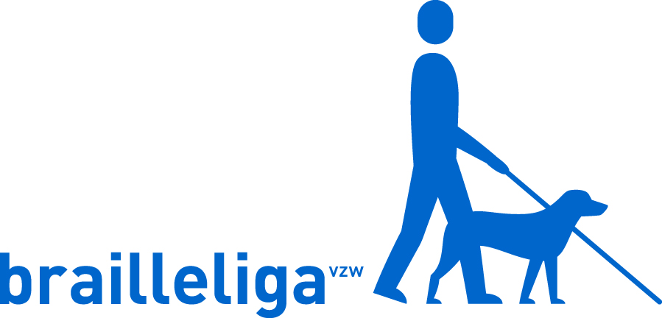

Persbericht
BrailleTech 2016
Alle hulpmiddelen onder één dak

Van 13 tot en met 15 oktober 2016 van 10u tot 16u30
Engelandstraat 57 te 1060 Brussel

Wanneer je zicht afneemt of wegvalt, worden alledaagse handelingen als rekeningen betalen, de post ordenen, je krant lezen, foto's bekijken, winkelen of je verplaatsen plots
minder vanzelfsprekend. Toch kan je door nieuwe gewoonten aan te leren en dankzij allerhande aangepast materiaal een vrijwel volledig zelfstandig leven leiden. Benieuwd hoe? Kom dan tussen 13 en 15 oktober naar BrailleTech, Benieuwd hoe? Kom dan tussen 13 en 15 oktober naar BrailleTech, de hulpmiddelenbeurs voor blinde en slechtziende personen.

BrailleTech is de jaarlijkse hulpmiddelenbeurs bij uitstek die alle Belgische leveranciers van aangepast materiaal voor blinde en slechtziende personen op éénzelfde locatie verzamelt. Vervang oude, versleten hulpmiddelen of maak kennis met de laatste nieuwe technologieën, op BrailleTech kan het allemaal. Ontdek er de laatste ontwikkelingen op vlak van spraaksyntheseprogramma’s, aangepaste gsm’s, beeldschermloepen, optische loepen, brailleleesregels,... Werknemers van de Brailleliga staan er steeds voor je klaar om onpartijdig advies te verlenen en je te helpen het meest geschikte hulpmiddel te vinden voor jouw visuele beperking.

Moderne technologieën in de kijker
Voel je je vaak verloren in de wereld van de nieuwe technologieën of voel je je er juist als een vis in het water maar heb je toch nog een vraagje over het gebruik van één specifieke applicatie? Kom dan zeker langs onze infosessies ‘De iPad helpdesk’ of ‘Het beste van de Appstore’. Meer creatieve geesten kunnen dan weer deelnemen aan de workshop ‘Grensverleggend schilderen’ of zich leren opmaken tijdens de infosessie 'Tips voor een geslaagde make-up’.

Met andere ogen bekeken
Daarnaast organiseert de Brailleliga op vrijdag 14 oktober het vormingsmoment 'Met andere ogen bekeken' voor professionals werkzaam in het domein van tewerkstelling voor personen met een visuele handicap. Schrijf je in voor de sessie 'Hulpmiddelen op de werkvloer: de oplossing?' en ontdek de meest courante visuele hulpmiddelen. Tijdens de vorming 'Energiemanagement op het werk' kom je samen met expertisecentrum Barthiméus te weten hoe iemand met een visuele handicap zijn energie optimaal kan sturen om plezier en vitaliteit op het werk te (her)vinden.

Waar en wanneer?
Van 13 tot 15 oktober wordt de hoofdzetel van de Brailleliga (Engelandstraat 57, 1060 Brussel) omgetoverd tot een heuse hulpmiddelenbeurs voor personen met een visuele handicap. De deuren gaan dagelijks open van 10u tot 16u30.

BrailleTech is gratis voor iedereen en verwelkomt niet alleen blinde en slechtziende personen die op zoek zijn naar informatie of hulpmiddelen voor het dagelijks leven of op de werkvloer. Ook familie, vrienden, leerkrachten, professionals uit de gezondheids- of sociale sector zijn er meer dan welkom.

Ontdek het hele programma op: http://www.braille.be/nl/over-ons/agenda/2016/10/brailletech-2016-de-hulpmiddelenbeurs
De Brailleliga bedankt haar sponsor de Nationale Loterij voor haar steun.
________________________________________________________________________
U bent als journalist uiterst welkom op BrailleTech. Geef daartoe Lynn Daeghsels een seintje.

Blijf op de hoogte via  Twitter: https://twitter.com/brailleliga  Facebook: www.facebook.com/brailleliga  Newsletter: www.braille.be/nl/newsletter-subscribe | Perscontact  Lynn Daeghsels – communicatieadviseur  T: 02 533 33 23  lynn.daeghsels@braille.be  Brailleliga – Engelandstraat 57 – 1060 Brussel

De Brailleliga vzw ondersteunt en begeleidt gratis meer dan 14.200 blinde en slechtziende mensen om zo zelfstandig mogelijk te leven. Zo biedt de Brailleliga naast ondersteuning in het dagelijks leven ook werk- en studiegerelateerde begeleiding aan en organiseert ze aangepaste vrijetijdsactiviteiten. De Brailleliga is actief in heel België, met de hoofdzetel in Brussel. Er werken 125 mensen en meer dan 400 vrijwilligers. Meer informatie: www.braille.be.

